2º curso / 2º cuatr.  Grado Ing. Inform.  Doble Grado Ing. Inform. y Mat. |  | Arquitectura de Computadores (AC)  Cuaderno de prácticas.  Bloque Práctico 3. Programación paralela III: Interacción con el entorno en OpenMP  Estudiante (nombre y apellidos): David Gil Bautista  Grupo de prácticas: C1  Fecha de entrega:  Fecha evaluación en clase:

Ejercicios basados en los ejemplos del seminario práctico
1. Usar la cláusula num_threads(x) en el ejemplo del seminario if_clause.c, y añadir un parámetro de entrada al programa que fije el valor x que se va a usar en la cláusula. Incorporar en el cuaderno de trabajo de esta práctica volcados de pantalla con ejemplos de ejecución que ilustren la funcionalidad de esta cláusula y explicar por qué lo ilustran.

CÓDIGO FUENTE: if-clauseModificado.c
/* Tipo de letra Courier new o Liberation Mono. Tamaño 8 o 9 .*/
/* COPIAR Y PEGAR CÓDIGO FUENTE AQUÍ*/
/* INTERLINEADO SENCILLO */

#include <stdio.h>
#include <stdlib.h>
#include <omp.h>

int main(int argc, char ** argv)
{

#include <stdio.h>
#include <stdlib.h>
#include <time.h>
#include <omp.h>

int main(int argc, char **argv)
{
int i, n=20, tid, threads;
int a[n],suma=0,sumalocal;
if(argc < 3) {
fprintf(stderr,"Uso: ./ifclause iteraciones threads");
exit(-1);
}

threads=atoi(argv[2]);

n = atoi(argv[1]); if (n>20) n=20;
for (i=0; i<n; i++) {
a[i] = i;
}

#pragma omp parallel if(n>4) default(none) num_threads(threads) \
private(sumalocal,tid) shared(a,suma,n)
{ sumalocal=0;
int t = omp_get_num_threads();

#pragma omp single
{
printf("El numero de hebras fijado es %d\n",t );
tid=omp_get_thread_num();
}
#pragma omp for private(i) schedule(static) nowait
for (i=0; i<n; i++)
{ sumalocal += a[i];
printf(" thread %d suma de a[%d]=%d sumalocal=%d \n",
tid,i,a[i],sumalocal);
}
#pragma omp atomic
suma += sumalocal;
#pragma omp barrier
#pragma omp master
printf("thread master=%d imprime suma=%d\n",tid,suma);
}

return(0);
}

}
CAPTURAS DE PANTALLA:

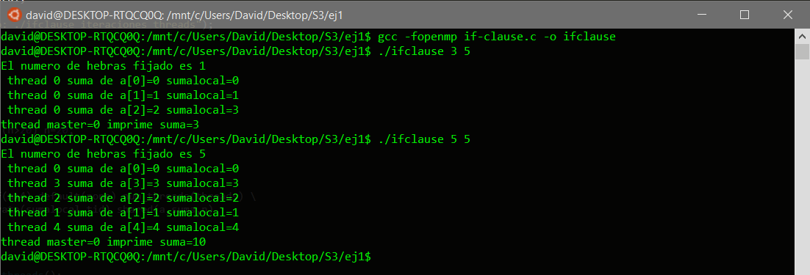

RESPUESTA:

Al poner la cláusula lo primero que hace es comparar el if, para la primera ejecución hemos dado un valor de 3 iteraciones por lo que se ejecutaría secuencialmente pero en la segunda al poner 5 se cumple el if y el código se ejecuta paralelamente modificando el número de threads a 5.

2. (a) Rellenar la Tabla 1 (se debe poner en la tabla el id del thread que ejecuta cada iteración) ejecutando los ejemplos del seminario schedule-clause.c, scheduled-clause.c y scheduleg-clause.c con dos threads (0,1) y unas entradas de:
  - iteraciones: 16 (0,…15)
  - chunck= 1, 2 y 4

- Tabla schedule. En la segunda fila, 1, 2 4 representan el tamaño del chunk (consulte seminario)
Iteración | schedule-clause.c |  |  | schedule-claused.c |  |  | schedule-clauseg.c
Iteración | 1 | 2 | 4 | 1 | 2 | 4 | 1 | 2 | 4
0 | 1 | 1 | 0 | 1 | 0 | 1 | 1 | 0 | 0
1 | 1 | 1 | 0 | 0 | 0 | 0 | 1 | 0 | 1
2 | 1 | 1 | 0 | 0 | 0 | 0 | 1 | 0 | 1
3 | 1 | 1 | 0 | 0 | 0 | 0 | 1 | 0 | 1
4 | 1 | 0 | 0 | 0 | 0 | 0 | 1 | 0 | 1
5 | 1 | 0 | 0 | 0 | 0 | 0 | 0 | 0 | 0
6 | 1 | 0 | 0 | 0 | 0 | 0 | 0 | 0 | 0
7 | 1 | 0 | 0 | 0 | 0 | 0 | 0 | 0 | 0
8 | 0 | 0 | 1 | 0 | 0 | 0 | 0 | 0 | 0
9 | 0 | 0 | 1 | 0 | 0 | 0 | 0 | 0 | 0
10 | 0 | 0 | 1 | 0 | 0 | 0 | 0 | 0 | 0
11 | 0 | 0 | 1 | 0 | 0 | 0 | 0 | 0 | 0
12 | 0 | 1 | 1 | 0 | 0 | 0 | 0 | 1 | 1
13 | 0 | 1 | 1 | 0 | 0 | 1 | 0 | 1 | 1
14 | 0 | 1 | 1 | 0 | 1 | 1 | 0 | 1 | 1
15 | 0 | 1 | 1 | 1 | 1 | 1 | 1 | 1 | 1

(b) Rellenar otra tabla como la de la figura pero esta vez usando cuatro threads (0,1,2,3).

- Tabla schedule. En la segunda fila, 1, 2 4 representan el tamaño del chunk (consulte seminario)
Iteración | schedule-clause.c |  |  | schedule-claused.c |  |  | schedule-clauseg.c
Iteración | 1 | 2 | 4 | 1 | 2 | 4 | 1 | 2 | 4
0 | 0 | 0 | 0 | 3 | 1 | 3 | 2 | 3 | 1
1 | 0 | 1 | 0 | 3 | 1 | 3 | 2 | 3 | 1
2 | 0 | 1 | 0 | 3 | 1 | 3 | 2 | 3 | 1
3 | 0 | 1 | 0 | 3 | 0 | 3 | 2 | 2 | 1
4 | 3 | 1 | 1 | 3 | 0 | 0 | 2 | 2 | 0
5 | 3 | 3 | 1 | 3 | 0 | 0 | 2 | 2 | 0
6 | 3 | 3 | 1 | 3 | 0 | 0 | 2 | 2 | 0
7 | 3 | 0 | 1 | 3 | 0 | 0 | 1 | 1 | 0
8 | 2 | 0 | 2 | 3 | 0 | 1 | 0 | 1 | 3
9 | 2 | 0 | 2 | 3 | 0 | 1 | 0 | 1 | 3
10 | 2 | 2 | 2 | 3 | 0 | 1 | 0 | 0 | 3
11 | 2 | 2 | 2 | 3 | 2 | 1 | 0 | 0 | 3
12 | 1 | 2 | 3 | 3 | 2 | 2 | 1 | 0 | 2
13 | 1 | 2 | 3 | 0 | 3 | 2 | 3 | 0 | 2
14 | 1 | 3 | 3 | 1 | 3 | 2 | 3 | 3 | 2
15 | 1 | 3 | 3 | 2 | 1 | 2 | 3 | 3 | 2

Escriba en el cuaderno de prácticas las diferencias en el comportamiento de schedule() con static, dynamic y guided.

RESPUESTA:

Static: Las iteraciones se asignan a las hebras en el proceso de compilación. Se divide el número de iteraciones entre el número de procesadores. Con static aseguramos que los procesadores van a ejecutar las iteraciones que le hemos asignado.

Dynamic: Las iteraciones se asignan automáticamente en tiempo de ejecución. Al ir asignándose durante la ejecución se produce un tiempo de sobrecarga que puede hacer al programa más lento que con la asignación estática. Con dynamic no se sabe las iteraciones que va a ejecutar cada procesador.

Guided: Al igual que con dynamic las iteraciones se asignan en tiempo de ejecución con la diferencia de que guided reparte más equitativamente las iteraciones. Con dynamic un procesador puede ejecutar 7 de 10 iteraciones y el otro 3 de esas 10. Con guided se consigue un reparto más uniforme.

3. Añadir al programa scheduled-clause.c lo necesario para que imprima el valor de las variables de control dyn-var, nthreads-var, thread-limit-var y run-sched-var dentro (debe imprimir sólo un thread) y fuera de la región paralela. Realizar varias ejecuciones usando variables de entorno para modificar estas variables de control antes de la ejecución. Incorporar en su cuaderno de prácticas volcados de pantalla de estas ejecuciones. ¿Se imprimen valores distintos dentro y fuera de la región paralela?

CÓDIGO FUENTE: scheduled-clauseModificado.c
/* Tipo de letra Courier new o Liberation Mono. Tamaño 8 o 9 .*/
/* COPIAR Y PEGAR CÓDIGO FUENTE AQUÍ*/
/* INTERLINEADO SENCILLO */

#include <stdio.h>
#include <stdlib.h>
#include <omp.h>

int main(int argc, char ** argv)
{
…
}
CAPTURAS DE PANTALLA:

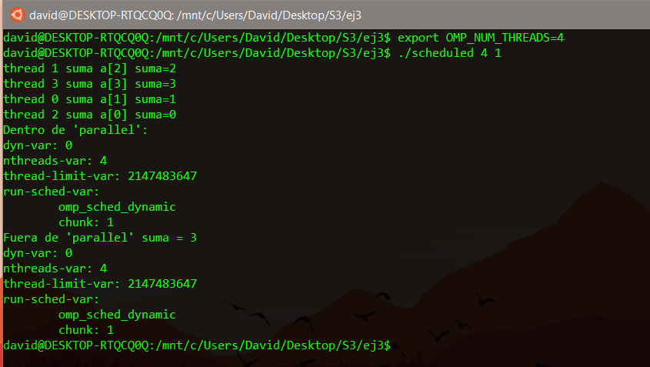
Hebras disponibles = 4

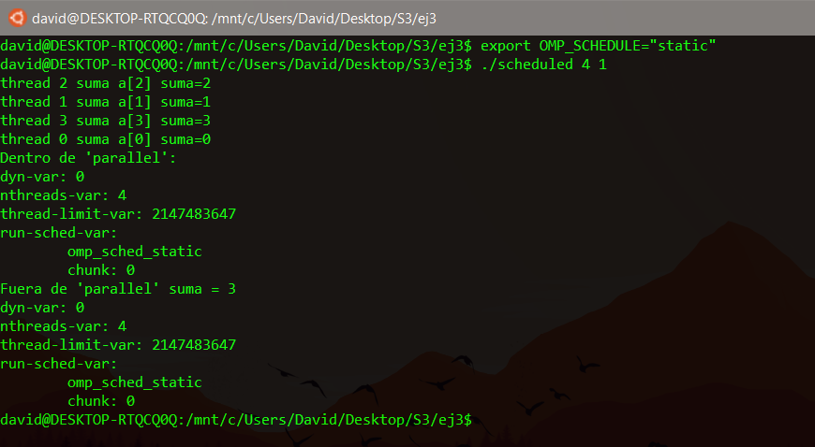
Cláusula estática

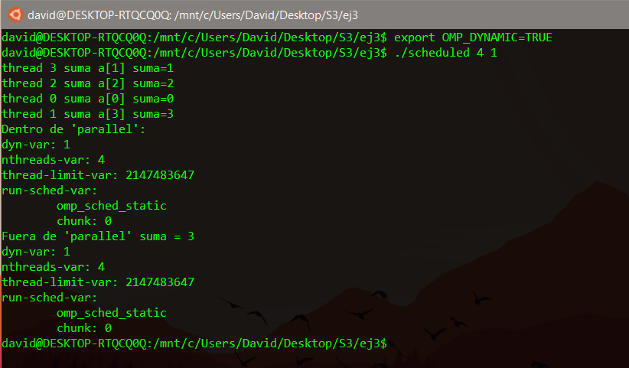

Asignación dinámica

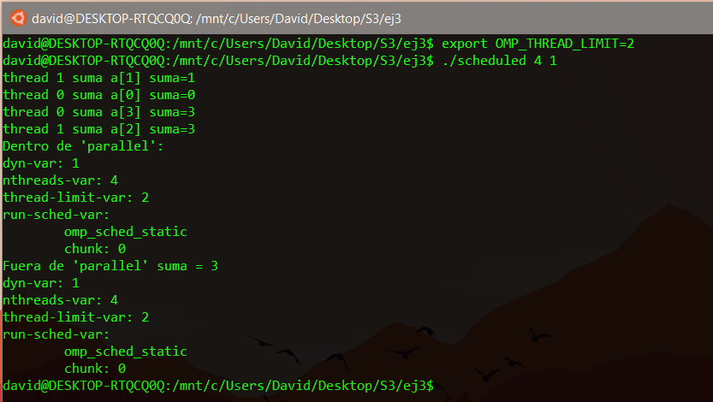
Límite threads = 2

RESPUESTA: Se imprimen los mismos valores dentro y fuera. Los valores que hemos modificado previamente con el uso de export en la shell.

4. Usar en el ejemplo anterior las funciones omp_get_num_threads(), omp_get_num_procs() y omp_in_parallel() dentro y fuera de la región paralela. Imprimir los valores que obtienen estas funciones dentro (lo debe imprimir sólo uno de los threads) y fuera de la región paralela. Incorporar en su cuaderno de prácticas volcados de pantalla con los resultados de ejecución obtenidos. Indicar en qué funciones se obtienen valores distintos dentro y fuera de la región paralela.

CÓDIGO FUENTE: scheduled-clauseModificado4.c
/* Tipo de letra Courier new o Liberation Mono. Tamaño 8 o 9 .*/
/* COPIAR Y PEGAR CÓDIGO FUENTE AQUÍ*/
/* INTERLINEADO SENCILLO */

#include <stdio.h>
#include <stdlib.h>
#include <omp.h>

int main(int argc, char ** argv)
{
…
}
CAPTURAS DE PANTALLA:

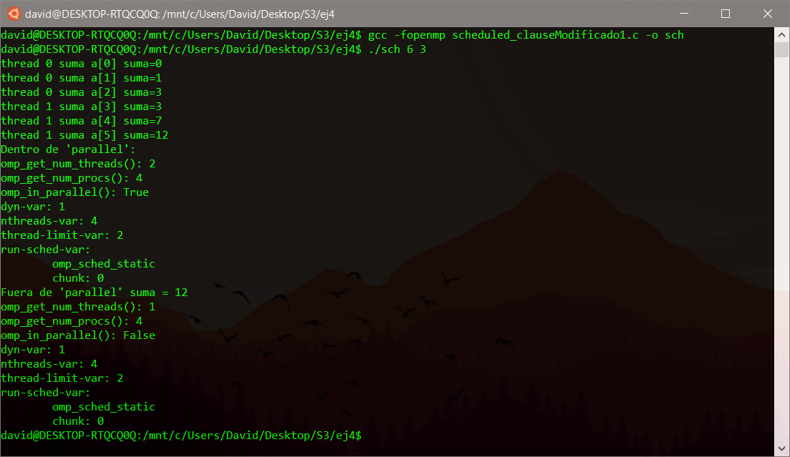

RESPUESTA:
En este caso el número de procesadores cambia de una región a otra, en la paralela podemos observar que hay 2 (límite del ejercicio anterior) y en la secuencial solo hay un procesador. Sin embargo, el número de procesadores num_procs no varía puesto que antes también hemos especificado que había 4 disponibles.

5. Añadir al programa scheduled-clause.c lo necesario para modificar las variables de control dyn-var, nthreads-var y run-sched-var y para poder imprimir el valor de estas variables antes y después de dicha modificación. Incorporar en su cuaderno de prácticas volcados de pantalla con los resultados de ejecución obtenidos.

CÓDIGO FUENTE: scheduled-clauseModificado5.c
/* Tipo de letra Courier new o Liberation Mono. Tamaño 8 o 9 .*/
/* COPIAR Y PEGAR CÓDIGO FUENTE AQUÍ*/
/* INTERLINEADO SENCILLO */

#include <stdio.h>
#include <stdlib.h>
#include <omp.h>

int main(int argc, char ** argv)
{
…
}
CAPTURAS DE PANTALLA:

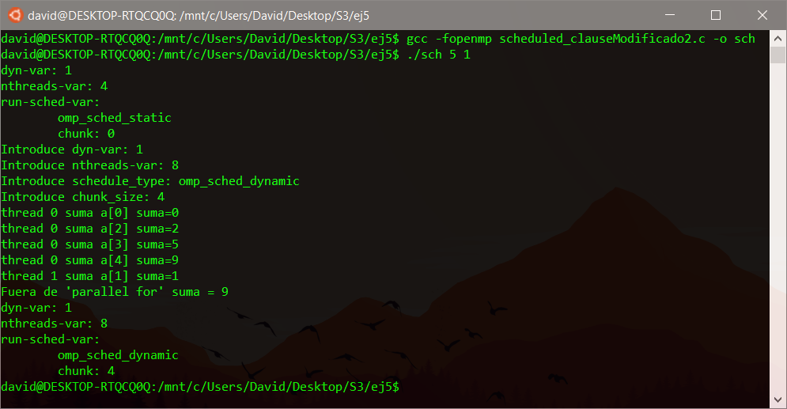

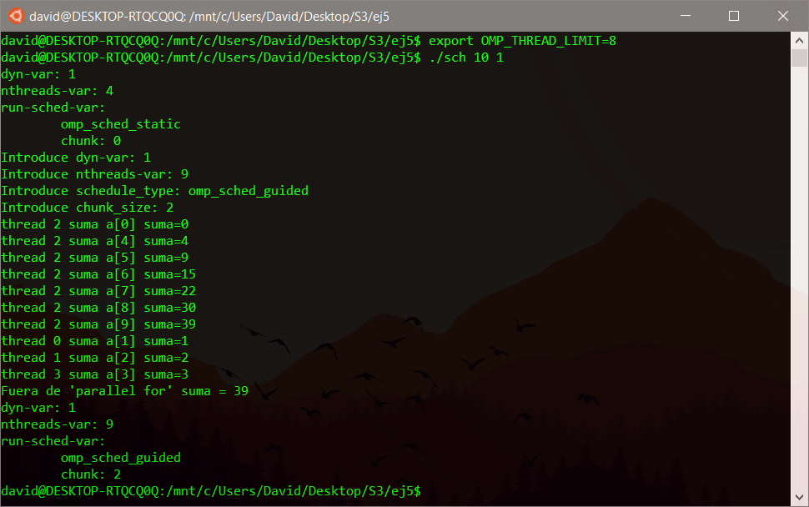

RESPUESTA:

Resto de ejercicios
6. Implementar un programa secuencial en C que multiplique una matriz triangular por un vector (use variables dinámicas). Compare el orden de complejidad del código que ha implementado con el código que implementó para el producto matriz por vector.
NOTAS: (1) el número de filas/columnas debe ser un argumento de entrada; (2) se debe inicializar las matrices antes del cálculo; (3) se debe imprimir siempre la primera y última componente del resultado antes de que termine el programa.

CÓDIGO FUENTE: pmtv-secuencial.c
/* Tipo de letra Courier new o Liberation Mono. Tamaño 8 o 9 .*/
/* COPIAR Y PEGAR CÓDIGO FUENTE AQUÍ*/
/* INTERLINEADO SENCILLO */

#include <stdio.h>
#include <stdlib.h>
#include <omp.h>

int main(int argc, char ** argv)
{
…
}
CAPTURAS DE PANTALLA:
(ADJUNTAR CÓDIGO FUENTE AL .ZIP)

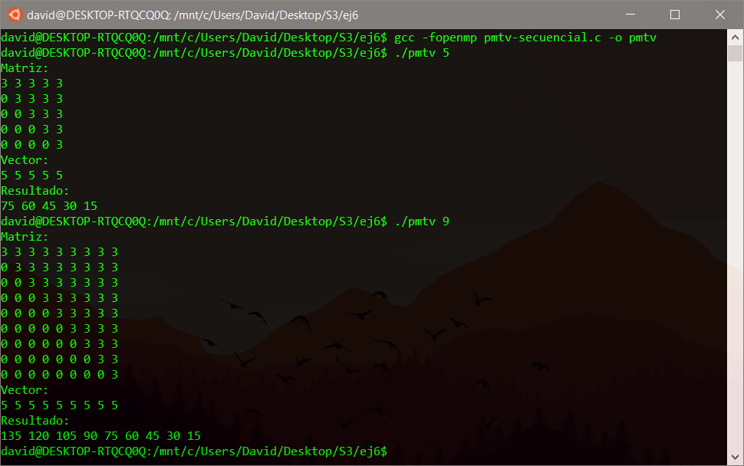

- Implementar en paralelo la multiplicación de una matriz triangular por un vector a partir del código secuencial realizado para el ejercicio anterior utilizando la directiva for de OpenMP. El código debe repartir entre los threads las iteraciones del bucle que recorre las filas. Dibujar en el cuaderno de prácticas la descomposición de dominio utilizada (Lección 4/Tema 2) en el código paralelo implementado para asignar tareas a los threads (Lección 5/Tema 2). Añadir lo necesario para que el usuario pueda fijar la planificación de tareas usando la variable de entorno OMP_SCHEDULE. Obtener en atcgrid los tiempos de ejecución del código paralelo (usando, como siempre, -O2 al compilar) que multiplica una matriz triangular por un vector con las alternativas de planificación static, dynamic y guided para chunk de 1, 64 y el chunk por defecto para la alternativa. Use un tamaño de vector N múltiplo del número de cores y de 64 que no sea inferior a 15360. El número de threads en las ejecuciones debe coincidir con el número de cores. Rellenar la Tabla 3 dos veces con los tiempos obtenidos. Representar el tiempo para static, dynamic y guided en función del tamaño del chunk en una gráfica. ¿Qué alternativa ofrece mejores prestaciones? Razone por qué. Incluya los scripts utilizado en el cuaderno de prácticas. NOTA: Nunca ejecute en atcgrid código que imprima todos los componentes del resultado.
Conteste a las siguientes preguntas: (a) ¿Qué valor por defecto usa OpenMP para chunk con static, dynamic y guided? Indique qué ha hecho para obtener este valor por defecto para cada alternativa. (b) ¿Qué número de operaciones de multiplicación y suma realizan cada uno de los threads en la asignación static para cada uno de los chunks? (c) Con la asignación dynamic y guided, ¿qué cree que debe ocurrir con el número de operaciones de multiplicación y suma que realizan cada uno de los threads?
RESPUESTA:

CÓDIGO FUENTE: pmtv-OpenMP.c
/* Tipo de letra Courier new o Liberation Mono. Tamaño 8 o 9 .*/
/* COPIAR Y PEGAR CÓDIGO FUENTE AQUÍ*/
/* INTERLINEADO SENCILLO */

#include <stdio.h>
#include <stdlib.h>
#include <omp.h>

int main(int argc, char ** argv)
{
…
}

DESCOMPOSICIÓN DE DOMINIO:

CAPTURAS DE PANTALLA:
(ADJUNTAR CÓDIGO FUENTE AL .ZIP)

TABLA RESULTADOS, SCRIPT Y GRÁFICA ATCGRID
SCRIPT: pmvt-OpenMP_atcgrid.sh

- Tiempos de ejecución de la versión paralela del producto de una matriz triangular por un vector r para vectores de tamaño N= , 12 threads
Chunk | Static | Dynamic | Guided
por defecto
1
64

Chunk | Static | Dynamic | Guided
por defecto
1
64

8. Implementar un programa secuencial en C que calcule la multiplicación de matrices cuadradas, B y C:

NOTAS: (1) el número de filas/columnas debe ser un argumento de entrada; (2) se deben inicializar las matrices antes del cálculo; (3) se debe imprimir siempre las componentes (0,0) y (N-1, N-1) del resultado antes de que termine el programa.

CÓDIGO FUENTE: pmm-secuencial.c
/* Tipo de letra Courier new o Liberation Mono. Tamaño 8 o 9 .*/
/* COPIAR Y PEGAR CÓDIGO FUENTE AQUÍ*/
/* INTERLINEADO SENCILLO */

#include <stdio.h>
#include <stdlib.h>
#include <omp.h>

int main(int argc, char ** argv)
{
…
}
CAPTURAS DE PANTALLA:
(ADJUNTAR CÓDIGO FUENTE AL .ZIP)

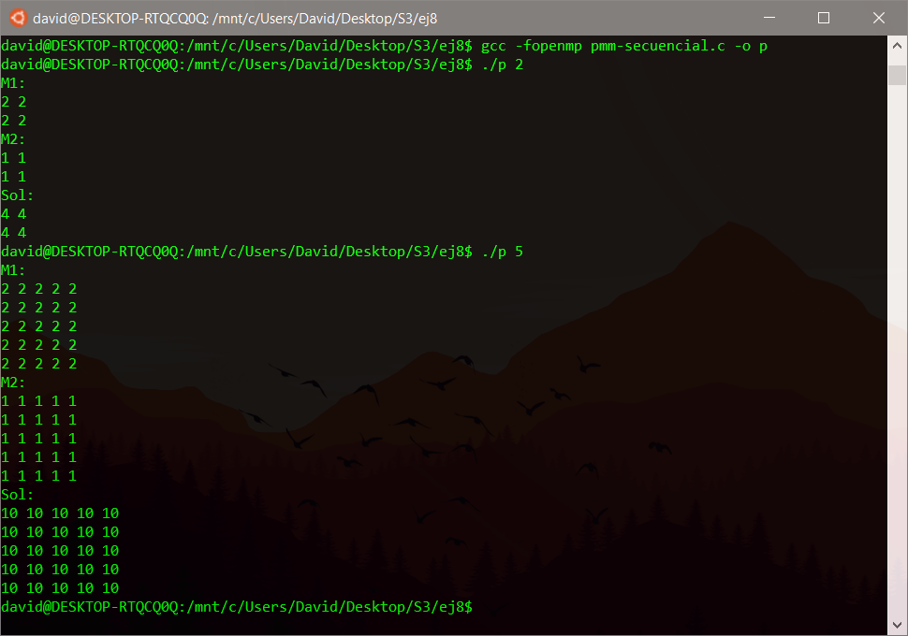

- Implementar en paralelo la multiplicación de matrices cuadradas con OpenMP a partir del código escrito en el ejercicio anterior. Use las directivas, las cláusulas y las funciones de entorno que considere oportunas. Se debe paralelizar también la inicialización de las matrices. Dibuje en su cuaderno de prácticas la descomposición de dominio que ha utilizado en el código paralelo implementado para asignar tareas a los threads (Lección 4/Tema 2,Lección 5/Tema 2).

DESCOMPOSICIÓN DE DOMINIO:

CÓDIGO FUENTE: pmm-OpenMP.c
/* Tipo de letra Courier new o Liberation Mono. Tamaño 8 o 9 .*/
/* COPIAR Y PEGAR CÓDIGO FUENTE AQUÍ*/
/* INTERLINEADO SENCILLO */

#include <stdio.h>
#include <stdlib.h>
#include <omp.h>

int main(int argc, char ** argv)
{
…
}
CAPTURAS DE PANTALLA:

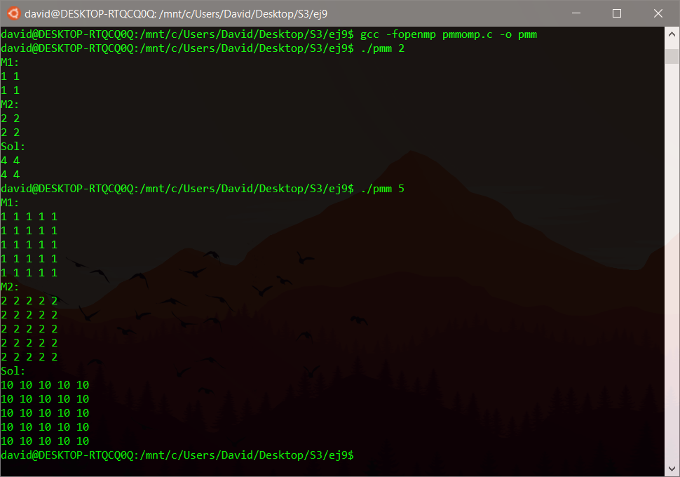

- Hacer un estudio de escalabilidad (ganancia en velocidad en función del número de cores) en atcgrid y en el PC local del código paralelo implementado para dos tamaños de las matrices. Debe recordar usar –O2 al compilar. Presente los resultados del estudio en tablas de valores y en gráficas. Escoger los tamaños de manera que se observe diferentes curvas de escalabilidad en las gráficas que entregue en su cuaderno de prácticas (pruebe con valores de N entre 100 y 1500). Consulte la Lección 6/Tema 2. Incluya los scripts utilizado en el cuaderno de prácticas. NOTA: Nunca ejecute en atcgrid código que imprima todos los componentes del resultado.

ESTUDIO DE ESCALABILIDAD EN ATCGRID:
SCRIPT: pmm-OpenMP_atcgrid.sh

ESTUDIO DE ESCALABILIDAD EN PCLOCAL:
SCRIPT: pmm-OpenMP_pclocal.sh

Tiempos PC Local:

Tiempo secuencial con 100
Tiempo = 0.004574600 Primera = 200 Ultima=200
Tiempo con dos threads con 100
Tiempo = 0.003335000 Primera = 200 Ultima=200
Tiempo con cuatro threads con 100
Tiempo = 0.001662000 Primera = 200 Ultima=200
--------------------------------------------------
Tiempo secuencial con 500
Tiempo = 0.853643600 Primera = 1000 Ultima=1000
Tiempo con dos threads con 500
Tiempo = 0.530527000 Primera = 1000 Ultima=1000
Tiempo con cuatro threads con 500
Tiempo = 0.305063000 Primera = 1000 Ultima=1000
--------------------------------------------------
Tiempo secuencial con 1000
Tiempo = 8.240074500 Primera = 2000 Ultima=2000
Tiempo con dos threads con 1000
Tiempo = 4.747283000 Primera = 2000 Ultima=2000
Tiempo con cuatro threads con 1000
Tiempo = 2.239729000 Primera = 2000 Ultima=2000
--------------------------------------------------
Tiempo secuencial con 1500
Tiempo = 32.169772300 Primera = 3000 Ultima=3000
Tiempo con dos threads con 1500
Tiempo = 20.554163000 Primera = 3000 Ultima=3000
Tiempo con cuatro threads con 1500
Tiempo = 11.344185000 Primera = 3000 Ultima=3000

Dado que mi computador solo dispone de 4 procesadores no he hecho el cálculo para más hebras.

cores\tam | 100 | 500 | 1000 | 1500
Secuencial | 0.004574600 | 0.853643600 | 8.240074500 | 32.169772300
2 Cores | 0.003335000 | 0.530527000 | 4.747283000 | 20.554163000
4 Cores | 0.001662000 | 0.305063000 | 2.239729000 | 11.344185000

(Haría la gráfica pero lo he intentado y no tengo ni idea de como hacerla)

Se puede observar que al aumentar el número de procesadores se escala casi linealmente, es decir, si tenemos solo un procesador y añadimos otro el programa se ejecuta casi el doble de rápido. Aunque conforme el tamaño del problema aumenta la escalabilidad se reduce.

Para atcgrid obtendríamos unos resultados similares solo que la escalabilidad alcanzaría un máximo de 12 que es el número de cores físicos que tiene.

